|  |
| --- |
| webtech ux beroepsopdracht_  webtechux  ITA-1B  Studentnummer: 2128684  Geboortedatum: 6-5-2005 |

Jahsun Garcia

22 november 2023

INOUDSOPGAVE

1.1 Wireframes 4

1.2 Overzicht paginas en user stories 5

INLEIDING

Hallo, in dit opdracht doe ik mijn best om een beroepsopdracht uit te werken en een website te maken voor GelreAirport. De doel is om passagiers te ondersteunen op de vliegtuig zelf, ik richt me vooral op de jonge doelgroep (20 – 35) tijdens het maken van die beroepsopdracht. Ik heb gekozen voor een simpele site zonder plaatjes met verschillende kleuren.

Ik ben begonnen met het inbeelden van mijn website en dit op papier te zetten door middel van wifeframes, hiernaast heb ik nog extra een logo gemaakt voor de details.

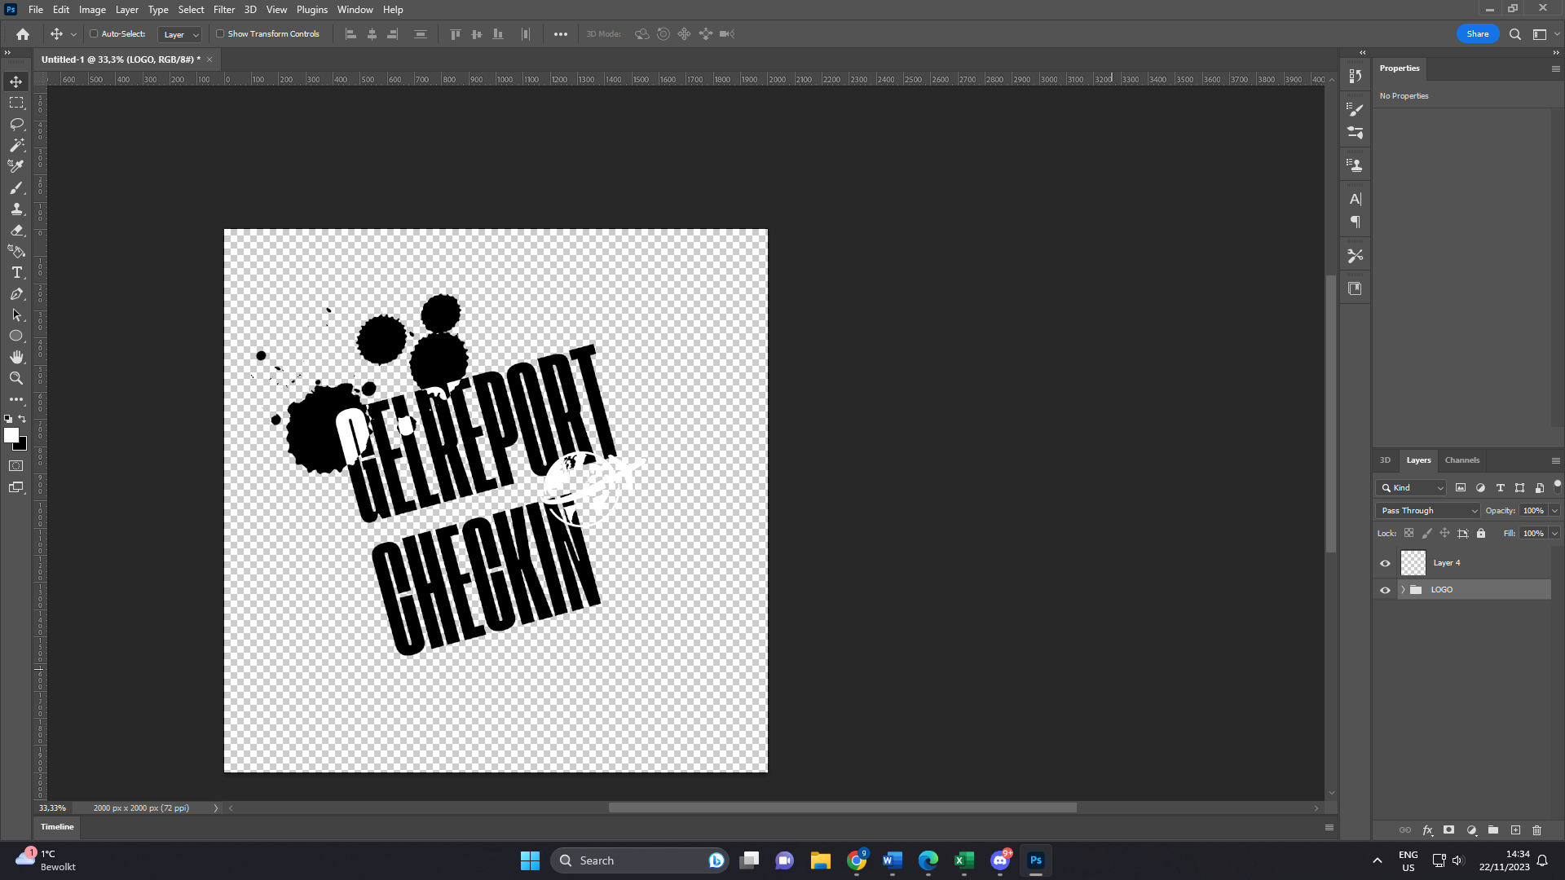

Maar uiteindelijk vond ik deze niet passen dus heb ik hem eruit gehaald.

## Wireframes

## Overzicht paginas en user stories

|  |  |
| --- | --- |
|  |  |
| Index.html | GB-01, GB-02,BO-01,BO-02 |
| vluchtinformatie.html | PA-01 |
| vluchtbagageincheck.html | PA-02,PA-03 |
| bagagealsmed.html | MW-01 |
| vluchtinfomedewerker.html | MW-02, MW-03,MW-04 |
| nieuwepassagier.html | MW-05 |
| alsmedewerkerpassinchecken.html | OG-01 |
| bagagealsmed.html | OG-02 |
|  |  |